Exercice_8-3 : « recherche » et « remplacement »

Consignes :
• Marge gauche à 4, marge droite à 16
• Aligner à droite
• Mettre les paragraphes en « carlito » taille 8 et les titres de chapitres en Old Newspaper Types (installer éventuellement la police)
• Compter combien de fois apparaît le mot « france », « paris », « montagne » et « frontière »
• Remplacer ces même mots par "espagne", "madrid", "riviere" et "paradis"
• Compter le nombre de mots du document et le nombre de caractères
Résultat attendu
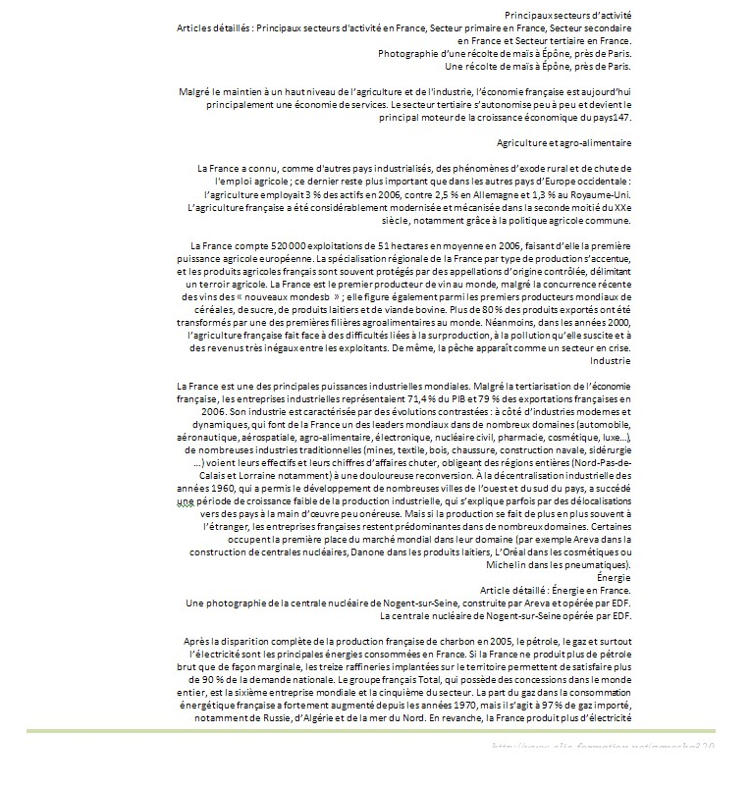
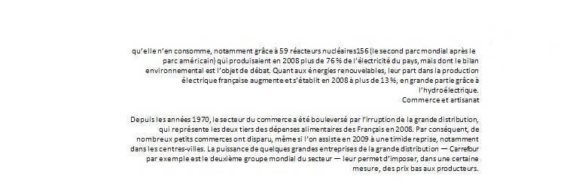

Principaux secteurs d’activité
Articles détaillés : Principaux secteurs d'activité en France, Secteur primaire en France, Secteur secondaire en France et Secteur tertiaire en France.
Photographie d’une récolte de maïs à Épône, près de Paris.
Une récolte de maïs à Épône, près de Paris.
Malgré le maintien à un haut niveau de l’agriculture et de l'industrie, l’économie française est aujourd’hui principalement une économie de services. Le secteur tertiaire s’autonomise peu à peu et devient le principal moteur de la croissance économique du pays147.
Agriculture et agro-alimentaire
La France a connu, comme d'autres pays industrialisés, des phénomènes d’exode rural et de chute de l'emploi agricole ; ce dernier reste plus important que dans les autres pays d’Europe occidentale : l’agriculture employait 3 % des actifs en 2006, contre 2,5 % en Allemagne et 1,3 % au Royaume-Uni. L’agriculture française a été considérablement modernisée et mécanisée dans la seconde moitié du XXe siècle, notamment grâce à la politique agricole commune.
La France compte 520 000 exploitations de 51 hectares en moyenne en 2006, faisant d’elle la première puissance agricole européenne. La spécialisation régionale de la France par type de production s’accentue, et les produits agricoles français sont souvent protégés par des appellations d’origine contrôlée, délimitant un terroir agricole. La France est le premier producteur de vin au monde, malgré la concurrence récente des vins des « nouveaux mondesb » ; elle figure également parmi les premiers producteurs mondiaux de céréales, de sucre, de produits laitiers et de viande bovine. Plus de 80 % des produits exportés ont été transformés par une des premières filières agroalimentaires au monde. Néanmoins, dans les années 2000, l’agriculture française fait face à des difficultés liées à la surproduction, à la pollution qu’elle suscite et à des revenus très inégaux entre les exploitants. De même, la pêche apparaît comme un secteur en crise.
Industrie
La France est une des principales puissances industrielles mondiales. Malgré la tertiarisation de l’économie française, les entreprises industrielles représentaient 71,4 % du PIB et 79 % des exportations françaises en 2006. Son industrie est caractérisée par des évolutions contrastées : à côté d’industries modernes et dynamiques, qui font de la France un des leaders mondiaux dans de nombreux domaines (automobile, aéronautique, aérospatiale, agro-alimentaire, électronique, nucléaire civil, pharmacie, cosmétique, luxe…), de nombreuses industries traditionnelles (mines, textile, bois, chaussure, construction navale, sidérurgie …) voient leurs effectifs et leurs chiffres d’affaires chuter, obligeant des régions entières (Nord-Pas-de-Calais et Lorraine notamment) à une douloureuse reconversion. À la décentralisation industrielle des années 1960, qui a permis le développement de nombreuses villes de l’ouest et du sud du pays, a succédé une période de croissance faible de la production industrielle, qui s’explique parfois par des délocalisations vers des pays à la main d’œuvre peu onéreuse. Mais si la production se fait de plus en plus souvent à l’étranger, les entreprises françaises restent prédominantes dans de nombreux domaines. Certaines occupent la première place du marché mondial dans leur domaine (par exemple Areva dans la construction de centrales nucléaires, Danone dans les produits laitiers, L’Oréal dans les cosmétiques ou Michelin dans les pneumatiques).
Énergie
Article détaillé : Énergie en France.
Une photographie de la centrale nucléaire de Nogent-sur-Seine, construite par Areva et opérée par EDF.
La centrale nucléaire de Nogent-sur-Seine opérée par EDF.
Après la disparition complète de la production française de charbon en 2005, le pétrole, le gaz et surtout l’électricité sont les principales énergies consommées en France. Si la France ne produit plus de pétrole brut que de façon marginale, les treize raffineries implantées sur le territoire permettent de satisfaire plus de 90 % de la demande nationale. Le groupe français Total, qui possède des concessions dans le monde entier, est la sixième entreprise mondiale et la cinquième du secteur. La part du gaz dans la consommation énergétique française a fortement augmenté depuis les années 1970, mais il s’agit à 97 % de gaz importé, notamment de Russie, d’Algérie et de la mer du Nord. En revanche, la France produit plus d’électricité qu’elle n’en consomme, notamment grâce à 59 réacteurs nucléaires156 (le second parc mondial après le parc américain) qui produisaient en 2008 plus de 76 % de l’électricité du pays, mais dont le bilan environnemental est l’objet de débat. Quant aux énergies renouvelables, leur part dans la production électrique française augmente et s’établit en 2008 à plus de 13 %, en grande partie grâce à l’hydroélectrique.
Commerce et artisanat
Depuis les années 1970, le secteur du commerce a été bouleversé par l’irruption de la grande distribution, qui représente les deux tiers des dépenses alimentaires des Français en 2008. Par conséquent, de nombreux petits commerces ont disparu, même si l’on assiste en 2009 à une timide reprise, notamment dans les centres-villes. La puissance de quelques grandes entreprises de la grande distribution — Carrefour par exemple est le deuxième groupe mondial du secteur — leur permet d’imposer, dans une certaine mesure, des prix bas aux producteurs.

